Председатель Правительства
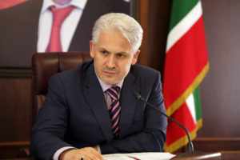
ХУЧИЕВ МУСЛИМ МАГОМЕДОВИЧ
Председатель Правительства Чеченской Республики
Родился 5 августа 1971 года в с. Закан-Юрт Ачхой-Мартановского района ЧИАССР

Образование высшее
1994 г. – Московский государственный университет, специальность «Журналистика».
2009 г. – Российская академия государственной службы при Президенте РФ, специальность «Государственное и муниципальное управление».
2018 г. – Российская академия народного хозяйства и государственной службы при Президенте РФ, магистр «Экономика».

Трудовая деятельность
С 1995 г. по 1996 г. – корреспондент программы «Экран криминальных сообщений» телекомпании РТР, г. Москва.
С 1996 г. по 1997г. – корреспондент отдела корреспондентов службы информации телеканала «Деловая Россия» ВГТРК, г. Москва.
С 1998 г. по 2003 г. – управляющий персоналом ЗАО «Кантри и К», г. Москва.
С 2003 г. по 2004 г. – менеджер по рекламе ООО производственного предприятия «Сокол РС», г. Москва.
С 07.2004 г. по 12.2005 г. – руководитель пресс-службы Президента Чеченской Республики – пресс-секретарь, г. Грозный.
С 12.2005 г. по 06.03.2007 г. – первый заместитель Руководителя Аппарата Президента и Правительства Чеченской Республики – министр Чеченской Республики.
С 07.03.2007 г. по 01.01.2010 г. — глава администрации г. Грозного.
С 01.01.2010 г. по 12.2011 г. — мэр г. Грозного.
С 12.2011 г. по 01.2012 г.- временно исполняющий полномочия мэра г.Грозного.
С 01.2012 г. по 10.2012 г.- мэр г. Грозного.
С 05.2013 г. по 05.2013 г. — советник Главы Чеченской Республики.
С 05.2013 г. по 09.2013 г. — министр территориального развития, национальной политики и массовых коммуникаций Чеченской Республики.
С 09.2013 г. по 07.2015 г. – министр экономического, территориального развития и торговли Чеченской Республики.
С 07.2015 г. по 07.2015 г. — заместитель мэра г.Грозного.
С 07.2015 г. по 08.2015 г. — исполняющий обязанности мэра г.Грозного.
С 08.2015 г. по 06.2018 г. — мэр г.Грозного.
С 06.2018 г. по сегодняшний день Председатель Правительства Чеченской Республики.

Награды
Орден Кадырова, 2007 г.;
«Заслуженный журналист Чеченской Республики», 2008 г.;
Медаль «За боевое содружество», 2008 г.;
Орден «Держава», 2008 г.;
Орден «Держава» II степени, 2008 г.;
Медаль «За службу на Северном Кавказе», 2017 г.;
Медаль «За мужество и отвагу», 2017 г.;
Медаль «За доблестный труд», 2017 г;
Медаль «Памяти Ахмат-Хаджи Кадырова, Первого Президента Чеченской Республики», 2017 г.

Заместители Председателя Правительства

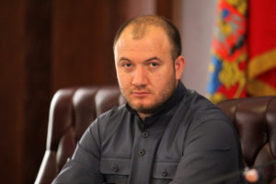

Тумхаджиев Иса Абубакарович
Первый заместитель Председателя Правительства Чеченской Республики - министр автомобильных дорог Чеченской Республики
Родился 8 декабря 1981 г. в с. Курчалой Шалинского района ЧИАССР.

Образование высшее
- 2006 г. – Дагестанский государственный институт народного хозяйства Правительства Республики Дагестан, специальность «Менеджмент организации».
- 2013 г. – Российская академия народного хозяйства и государственной службы при Президенте РФ, специальность «Государственное и муниципальное управление».

Трудовая деятельность
- С 01.2007 г. по 04.2007 г. – советник Председателя Правительства Чеченской Республики;
- С 04.2007 г. по 02.2009 г. – советник Президента Чеченской Республики;
- С 02.2009 г. по 07.2010 г. – помощник Президента Чеченской Республики;
- С 07.2010 г. по 04.2011 г. – заместитель Руководителя Администрации Президента и Правительства Чеченской Республики;
- С 04.2011 г. по 05.2012 г. – заместитель Председателя Правительства Чеченской Республики;
- С 05.2012 г. по 01.2016 г. – Первый заместитель Председателя Правительства Чеченской Республики;
- С 01.2016 г. по 06.2018 г. – Председатель Счетной палаты Чеченской Республики;
- С 06.2018 г. по 11.2023 г. – Первый заместитель Председателя Правительства Чеченской Республики;
- C 11.2023 г. по настоящее время — Первый заместитель Председателя Правительства Чеченской Республики — министр автомобильных дорог Чеченской Республики.

Награды
- 2007 г. — Медаль «За заслуги перед Чеченской Республикой»;
- 2011 г. — Орден Кадырова;
- 2016 г. — почетное звание «Заслуженный строитель Чеченской Республики»;
- 2017 г. — Медаль «Памяти Ахмат-Хаджи Кадырова, Первого Президента Чеченской Республики»;
- 2022 г. — Орден «За заслуги перед Отечеством» II степени.

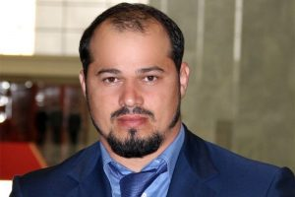

Висмурадов Абузайд Джандарович
Заместитель Председателя Правительства Чеченской Республики
Родился 24 декабря 1975 года в с. Центорой (ныне Ахмат-Юрт), Шалинский район, ЧИАССР

Образование высшее
- в 2007 году окончил Институт финансов и права г. Махачкала по специальности «Юриспруденция»,
- в 2013 году окончил Грозненский государственный технический университет им. М.Д. Миллионщикова по специальности «Автомобили и автомобильное хозяйство»,
- в 2016 году окончил Академию управления МВД России по направлению подготовки «Менеджмент».

Трудовая деятельность
- С 07.2002 г. по 10.2002 г. – стажер по должности милиционера батальона милиции ОВО при Гудермесском РОВД УВО при МВД Чеченской Республики;
- С 10.2002 г. по 05.2003 г. – милиционер батальона милиции ОВО при Гудермесском РОВД УВО при МВД Чеченской Республики;
- С 05.2003 г. по 12.2003 г. – командир взвода батальона милиции ОВО при Гудермесском РОВД УВО при МВД Чеченской Республики;
- С 12.2003 г. по 03.2006 г. – старший инспектор группы информации и документации ОМОН при МВД Чеченской Республики;
- С 03.2006 г. по 04.2006 г. – старший оперуполномоченный отделения физической защиты отдела «П» отряда милиции специального назначения Центра по борьбе с терроризмом (с дислокацией в г. Нальчике) Главного управления МВД России по Южному федеральному округу;
- С 04.2006 г. по 06.2007 г. – начальник отделения физической защиты отдела «П» отряда милиции специального назначения №3 (дислокация г. Нальчик) Главного управления МВД России по Южному федеральному округу;
- С 06.2007 г. по 02.2008 г. – начальник отдела «П» отряда милиции специального назначения «Терек» (дислокация г. Нальчик) Главного управления МВД России по Южному федеральному округу;
- С 02.2008 г. по 04.2010 г. – начальник отдела физической защиты отдела «Р» (дислокация г. Грозный) отряда милиции специального назначения «Терек» (дислокация г. Нальчик) Главного управления МВД России по Южному федеральному округу;
- С 04.2010 г. по 06.2010 г. – зачислен в распоряжение Главного управления МВД России по Южному федеральному округу;
- С 06.2010 г. по 06.2011 г. – начальник отдела «Р» (дислокация г. Грозный) отряда милиции специального назначения «Терек»
(по обеспечению безопасности лиц, подлежащих государственной защите) (дислокация г. Нальчик) Главного управления МВД России по Северо-Кавказскому федеральному округу;
- С 06.2011 г. по 07.2011 г. – зачислен в распоряжение Главного управления МВД России по Северо-Кавказскому федеральному округу;
- С 07.2011 г. по 03.2012 г. – начальник отдела «Р» (дислокация г. Грозный) отряда специального назначения «Терек» (по обеспечению безопасности лиц, подлежащих государственной защите) (дислокация г. Нальчик) полиции Главного управления МВД России по Северо-Кавказскому федеральному округу;
- С 03.2012 г. по 03.2012 г. – зачислен в распоряжение Главного управления МВД России по Северо-Кавказскому федеральному округу;
- С 03.2012 г. по 10.2016 г. – командир специального отряда быстрого реагирования «Терек» (по обеспечению безопасности лиц, подлежащих государственной защите) (дислокация г. Грозный) полиции Главного управления МВД России по Северо-Кавказскому федеральному округу;
- С 10.2016 г. по 03.2020 г. – командир специального отряда быстрого реагирования «Терек» (по обеспечению безопасности лиц, подлежащих государственной защите) Управления Федеральной службы войск национальной гвардии Российской Федерации по Чеченской Республике;
- С 23.03.2020 г. по настоящее время – заместитель Председателя Правительства Чеченской Республики.

Награды
Государственные:
- медаль «За отвагу», 2006г.;
- медаль «За отличие в охране общественного порядка», 2007г.;
- орден Мужества, 2007г.;
- орден Мужества, 2009г.;
- медаль ордена «За заслуги перед Отечеством» II степени, 2010г.;
- орден Мужества, 2015г.
Чеченской Республики:
- орден Кадырова, 2006г.;
- медаль «За заслуги перед Чеченской Республикой», 2011 г.;
- медаль «Памяти Ахмат-Хаджи Кадырова, первого Президента Чеченской Республики», 2017 г.
Ведомственные:
- нагрудный знак «Участник боевых действий», 2005г.;
- медаль «За боевое содружество», 2006г.;
- медаль «За доблесть в службе», 2006 г.;
- Почетная грамота МВД России, 2009 г.;
- Почетная грамота МВД России, 2010 г.;
- Почетная грамота МВД России, 2011 г.;
- Почетная грамота МВД России, 2012 г.

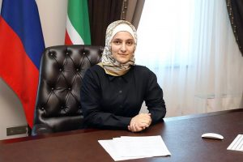

Кадырова Айшат Рамзановна
Заместитель Председателя Правительства Чеченской Республики
Родилась 31 декабря 1998 года в с. Центарой (ныне Ахмат-Юрт) Курчалоевского района ЧР

Образование:
2019 год, Чеченский государственный университет, бакалавр «Менеджмент».

Трудовая деятельность:
- С 06.2017 г. по 09.2020 г. — Директор ООО «Фирдаус»;
- С 09.2020 г. по 10.2021 г. — Первый заместитель министра культуры Чеченской Республики;
- С 10.2021 г. по 09.2023 г. — министр культуры Чеченской Республики;
- С 10.2023 н. по н.в. — Заместитель Председателя Правительства Чеченской Республики.

Награды:
- Медаль «За заслуги перед Чеченской Республикой», 2020 год;
- Почетный знак «За трудовое отличие», 2021 год;
- Заслуженный работник культуры Чеченской Республики, 2021 год;
- Орден Кадырова, 2022 год.

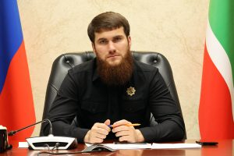

Мацуев Висхан Зелимхаевич
Заместитель Председателя Правительства Чеченской Республики - министр сельского хозяйства Чеченской Республики

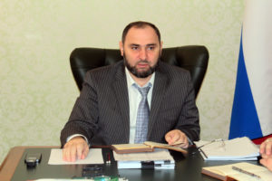

Тагаев Султан Хумаидович
Заместитель Председателя Правительства Чеченской Республики - министр финансов Чеченской Республики
Родился 21 июня 1973 г. в с. Болхуны Владимирского района Астраханской области.

Образование высшее
- В 1996 г. окончил Курчалоевский Исламский институт имени Аль-Хаджи Насуха по специальности «имам — богослов — правовед»;
- в 2003 г. — Чеченский государственный университет по специальности «Юриспруденция»;
- в 2005 г. — Чеченский государственный педагогический институт по специальности «Технология и предпринимательство».
Трудовая деятельность
- C 04.1994 г. по 01.2000 г. — преподаватель, проректор Курчалоевского исламского института имени Аль-Хаджи Насуха.
- C 01.2000 г. по 11.2001 г. — помощник, главный специалист-юрисконсульт Администрации Курчалоевского района Чеченской Республики.
- C 11.2001 г. по 07.2008 г. — специалист 1 категории, главный специалист, заместитель руководителя — начальник отдела, руководитель отделения по Гудермесскому району УФК по Чеченской Республике.
- C 07.2008 г. по 08.2014 г. — заместитель председателя, председатель, управляющий отделением Национального банка по Чеченской Республике Южного главного управления Центрального Банка Российской Федерации.
- C 08.2014 г. по 08.2016 г. — первый заместитель начальника Южного главного управления Центрального Банка Российской Федерации.
- C 08.2016 г. по 10.2016 г. — управляющий отделением Национального банка по Чеченской Республике Южного главного управления Центрального Банка Российской Федерации.
- C 07.11.2016 г. по 04.2017 г. — Руководитель Администрации Главы и Правительства Чеченской Республики.
- C 04.2017 г. по 06.10.2021г — Заместитель Председателя Правительства Чеченской Республики — министр финансов Чеченской Республики;
- С 08.10.2021г. по 18.11.2021г. — министр финансов Чеченской Республики;
- 19.11.2021г. по настоящее время заместитель Председателя Правительства Чеченской Республики — министр финансов Чеченской Республики.
Награды
- орден Кадырова (2011 г.);
- медаль «За заслуги перед Чеченской Республикой» (2007 г.);
- почетное звание «Заслуженный экономист Чеченской Республики» (2006 г.);
- Благодарственное письмо Президента Чеченской Республики (2008 г.).
Дополнительная информация
- Кандидат экономических наук.

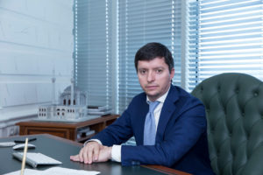

Хакимов Хасан Сулейманович
Заместитель Председателя Правительства Чеченской Республики
Родился 16 октября 1976 года в г. Грозный, ЧИАССР

Образование высшее
- 2009 г. – Академия Управления Медицины и Права им. С. Федорова, специальность «Юриспруденция», г. Москва.
Трудовая деятельность
- с 05.2006 г. по 04.2007 г. – советник Председателя Правительства Чеченской Республики;
- с 04.2007 г. по 01.2013 г. – советник Президента Чеченской Республики;
- с 01.2013 г. по 04.10.2016 г. – заместитель Председателя Правительства Чеченской Республики;
- с 05.10.2016 г. по 26.10.2016 г. – исполняющий обязанности заместителя Председателя Правительства Чеченской Республики;
- с 27.10.2016г. по настоящее время – заместитель Председателя Правительства Чеченской Республики.

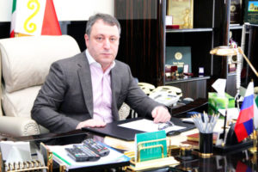

Таймасханов Бекхан Элимсолтоевич
Заместитель Председателя Правительства Чеченской Республики - Полномочный представитель Чеченской Республики при Президенте Российской Федерации
Родился 8 декабря 1968 года в с. Ножай-Юрт Ножай-Юртовского района ЧИАССР

Образование высшее
- 2000 г. – Дагестанский государственный педагогический университет, специальность «Технология и предпринимательство, экономическая теория».
Трудовая деятельность
- с 09.1986 г. по 05.1987 г. – инженер по технике безопасности РПО «Чеченагропромхимия»;
- с 05.1987 г. по 05.1989 г. – служба в рядах Советской Армии;
- с 07.1989 г. по 09.2004 г. – агроном РПО «Чеченагропромхимия»;
- с 10.2004 г. по 03.2005 г. – помощник полномочного представителя Чеченской Республики при Президенте Российской Федерации;
- с 03.2005 г. по 02.2006 г. – заместитель полномочного представителя Чеченской Республики при Президенте Российской Федерации;
- с 02.2006 г. по 04.2007 г. – первый заместитель полномочного представителя Чеченской Республики при Президенте РФ;
- с 04.2007 г. по 11.2008 г. – специальный представитель Президента Чеченской Республики в г. Москве — министр Чеченской Республики;
- с 11. 2008 года по 04.10.2016 г.– полномочный представитель Чеченской Республики при Президенте Российской Федерации – заместитель Председателя Правительства Чеченской Республики;
- с 05.10.2016 г. по 26.10.2016 г. – исполняющий обязанности полномочного представителя Чеченской Республики при Президенте Российской Федерации – заместителя Председателя Правительства Чеченской Республики;
- с 27.10.2016 г. по настоящее время – полномочный представитель Чеченской Республики при Президенте Российской Федерации – заместитель Председателя Правительства Чеченской Республики.
Награды
- В 2005 г. награжден медалью «За заслуги перед ЧР»;
- В 2008 г. награжден Орденом Кадырова;
- В 2008 г. награжден орденом Дружбы.

Члены Правительства
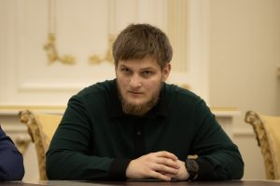

Кадыров Ахмат Рамзанович
Министр Чеченской Республики по делам молодёжи

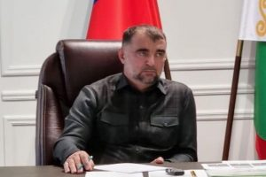

Дадаев Муса Магомедович
Министр культуры Чеченской Республики
Родился 15 декабря 1972 года в г. Грозный, ЧИАССР

Образование: высшее
2007 г., Чеченский государственный университет, специальность — Юриспруденция;
2008 г., профессиональная переподготовка в ФГОУ ВПО «Северо-Кавказская академия государственной службы», специальность – Государственное и муниципальное управление.

Трудовая деятельность:
- С 08.2004 г. по 03.2005 г. – заместитель главы администрации Ачхой-Мартановского района Чеченской Республики;
- С 03.2005 г. по 12.2009 г. – глава администрации Ачхой-Мартановского района Чеченской Республики;
- С 12.2009 года по 05.2012 г. – глава администрации Ачхой-Мартановского муниципального района Чеченской Республики;
- С 05.2012 г. — 09.2013 г. – заместитель Председателя Правительства Чеченской Республики — министр сельского хозяйства Чеченской Республики;
- С 09.2013 г. по 11.2020 г. – министр сельского хозяйства Чеченской Республики;
- С 06.2020 г. по 10.2021 г. – помощник Главы Чеченской Республики;
- С 10.2021 г. по 06.2022 г. – министр Чеченской Республики по физической культуре и спорту;
- С 06.2022 г. по 09.2023 г. — заместитель Председателя Правительства Чеченской Республики;
- с 10.2023 г. по настоящее время — министр культуры Чеченской Республики.

Награды:
- Орден Кадырова, 2007 г.;
- медаль «За заслуги перед Чеченской Республики», 2007 г.;
- звание «Заслуженный работник сельского хозяйства ЧР», 2008 г.;
- орден «За развитие парламентаризма в ЧР»;
- медаль «За боевое содружество»;
- медаль «За заслуги в проведении Всероссийской сельскохозяйственной переписи 2006 г.»;
- Благодарственное Письмо Главы Чеченской Республики.

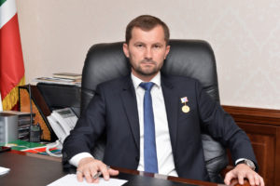

Дааев Хож-Бауди Буарович
Министр образования и науки Чеченской Республики
Родился 10 июля 1980 года в с.Центорой Шалинского района ЧИАССР

Образование высшее
- 2003 г. – Грозненский нефтяной институт имени академика М.Д. Миллионщикова;
- 2012 г. – Российская академия народного хозяйства и государственной службы при Президенте Российской Федерации.

Трудовая деятельность
- с 08.2003 г. по 11.2006 г. – ведущий специалист ГУП «ПУЖКХ г. Аргун»;
- с 11.2006 г. по 06.2007 г. – ведущий специалист отдела анализа, обобщений и контроля заявлений граждан департамента по работе с заявлениями и обращениями граждан Аппарата Президента и Правительства Чеченской Республики;
- с 06.2007 г. по 11.2007 г. – специалист-эксперт секретариата заместителя Председателя Правительства Чеченской Республики – Руководителя Администрации Президента и Правительства Чеченской Республики;
- с 11.2007 г. по 06.2011 г. – помощник заместителя Председателя Правительства Чеченской Республики – Руководителя Администрации Президента и Правительства Чеченской Республики;
- с 06.2011 г. по 07.2011 г. – руководитель секретариата заместителя Председателя Правительства Чеченской Республики – Руководителя Администрации Главы и Правительства Чеченской Республики;
- с 07.2011 г. по 05.2012 г. – заместитель Мэра–Руководитель аппарата Мэрии г. Грозного;
- с 05.2012 г. по 12.2013 г. – министр Чеченской Республики по делам молодежи;
- с 12.2013 г. по 04.10.2016 г. – министр культуры Чеченской Республики;
- с 05.10.2016 г. по 26.10.2016 г. – исполняющий обязанности министра культуры Чеченской Республики;
- с 27.10.2016 г. по 06.10.2021 г. – министр культуры Чеченской Республики;
- с 08.10.2021 г. по 18.11.2021 г. — заместитель Председателя Правительства Чеченской Республики;
- с 19.11.2021 г. по настоящее время министр образования Чеченской Республики.

Награды
- В 2010 г. награжден почетным знаком «За трудовое отличие»;
- В 2012 г. награжден медалью «За заслуги перед Чеченской Республикой»;
- В 2012 г. присвоено почетное звание » Заслуженный работник сферы молодежной политики Чеченской Республики»;
- В 2013 г. награжден Орденом Кадырова;
- В 2014 г. награжден Благодарственным письмом Главы Чеченской Республики;
- В 2014 г. присвоено почетное звание «Заслуженный работник культуры Чеченской Республики»;
- В 2015 г. награжден Почетной грамотой Главы Чеченской Республики.

Дополнительная информация
- Действительный государственный советник Чеченской Республики 1 класса.

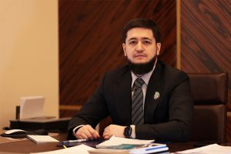

Алханов Адам Русланович
Министр здравоохранения Чеченской Республики



Черхигов Рамзан Сайд-Эмиевич
Министр транспорта, связи и цифрового развития Чеченской Республики
Родился 24 апреля 1967 года в с. Алерой Шалинского района ЧИАССР

Образование высшее
- 2005 г. – Махачкалинский институт финансов и права, специальность «Юриспруденция»;

Трудовая деятельность
- с 1985 г. по 1987 г. – служба в Советской Армии;
- с 1988 г. по 1996 г. – техник по инвентаризации Грозненского бюро технической инвентаризации;
- с 2003 г. по 02.2004 г. – заместитель главы администрации Гудермесского района Чеченской Республики;
- с 2004 г. по 09.2004 г. – первый заместитель главы администрации Гудермесского района Чеченской Республики;
- с 2006 г. по 08.2007 г. – первый заместитель министра транспорта и связи Чеченской Республики;
- с 08.2007 г. по 04.10.2016 г. – министр транспорта и связи Чеченской Республики;
- с 05.10.2016 г. по 26.10.2016 г. – исполняющий обязанности министра транспорта и связи Чеченской Республики;
- с 27.10.2016 г. по настоящее время – министр транспорта, связи и цифрового развития Чеченской Республики.

Награды
- В 2007 г. награжден Орденом Кадырова;
- В 2009 г. награжден медалью «За заслуги перед Чеченской Республикой»;
- В 2009 г. награжден орденом Почета;
- В 2010 г. присвоено почетное звание «Заслуженный работник транспорта Чеченской Республики».

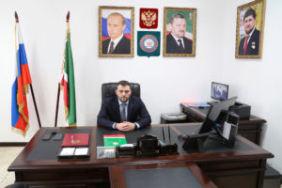

Шаптукаев Рустам Русланович
Министр экономического, территориального развития и торговли Чеченской Республики
07 марта 1983 года рождения, г. Грозный ЧИАССР

Образование высшее
- В 2005 году окончил Академию экономической безопасности Министерства внутренних дел Российской Федерации по специальности «Финансы и кредит».

Трудовая деятельность
- С 09.1999 г. по 07.2005 г. – учеба в Академии экономической безопасности МВД РФ;
- С 06.2005 г. по 01.2007 г. – начальник службы контроля ЗАО «Экотек-Русское Бистро»;
- С 01.2007 г. по 07.2009 г. – заместитель генерального директора по общим вопросам ЗАО «Экотек-Русское Бистро»;
- С 09.2009 г. по 11.2009 г. – ведущий бухгалтер отдела внутреннего аудита Чеченского государственного университета;
- С 11.2009 г. по 05.2010 г. – преподаватель факультета дополнительного профессионального образования и повышения квалификации, ассистент кафедры «Экономика управления производством» Чеченского государственного университета (по совместительству);
- С 05.2010 г. по 08.2018 г. – советник Председателя Правительства Чеченской Республики;
- С 08.2018 г. по 03.2019 г. – помощник Председателя Правительства Чеченской Республики;
- С 03.2019 г. по 18.11.2021 г. — министр промышленности и энергетики Чеченской Республики;
- С 19.11.2021 г. по настоящее время — министр экономического, территориального развития и торговли Чеченской Республики.

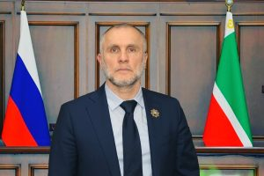

Хакимов Адам Салаудинович
Министр промышленности и энергетики Чеченской Республики
Родился 9 августа 1970 года, с. Ачхой-Мартан, ЧИАССР

Образование: высшее
- В 2001 году окончил Академию налоговой полиции Федеральной службы налоговой полиции Российской Федерации по специальности «Юриспруденция».
- В 2011 году закончил аспирантуру Российской академии государственной службы по специальности «Региональная экономика», кандидат экономических наук.
Трудовая деятельность:
- с 03.03.1994 г. по 05.08.1997 г. — менеджер ЗАО «Компания «Шерлъ»,
- с 05.08.1997 г. по 31.12.1999 г. — юрисконсульт ЗАО «Компания «Шерлъ»,
- с 05.01.2000 г. по 31.12.2001 г. — юрисконсульт ООО «Элва и Компания»,
- с 10.01.2002 г. по 25.11.2004 г. — заместитель генерального директора ООО «Рабикс»,
- с 06.07.2005 г. по 15.12.2008 г. — руководитель представительства Чеченской Республики в Липецкой области на общественных началах,
- с 15.12.2008 г. по 16.07.2020 г. руководитель представительства Главы Чеченской Республики в Липецкой области
- с 19.07.2020 г. по 19.11.2021 г. — руководитель представительства Главы Чеченской Республики в Липецкой области,
- с 14.01.2022 г. — по настоящее время — министр промышленности и энергетики Чеченской Республики.
Награды:
- Медалью «За заслуги перед Чеченской Республикой» (2022 г.);
- Почетной грамотой Министерства промышленности и торговли Российской Федерации (2022 г.).

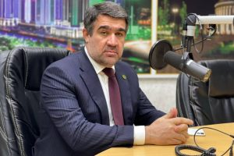

Зайпуллаев Муслим Магомед-Ярагиевич
Министр строительства и жилищно-коммунального хозяйства Чеченской Республики
Родился 26 августа 1972 года в с. Ачхой-Мартан, Ачхой-Мартановский район, ЧИАССР

Образование высшее
- 1994 г. – Грозненский нефтяной институт им.академика М.Д. Миллионщикова, специальность «Инженер-строитель»;
- 2012 г. – Саратовский государственный социально-экономический университет, специальность «менеджер».

Трудовая деятельность
- с 1994 г. по 05.2004 г. – заместитель начальника МПМК «Новотерская» Наурского района Чеченской Республики;
- с 06.2004 г. по 04.2007 г. – заместитель генерального директора ОАО «Чеченгропромстрой;
- с 04.2007 г. по 04.2016 г. – генеральный директор ООО «Мегастройинвест»;
- с 04.2016 г. по 04.2016 г. – министр строительства и жилищно-коммунального хозяйства Чеченской Республики;
- с 05.2016 г. по 26.10.2016 г. – исполняющий обязанности министра строительства и жилищно-коммунального хозяйства Чеченской Республики;
- с 27.10.2016 г. по настоящее время – министр строительства и жилищно-коммунального хозяйства Чеченской Республики.

Награды
- В 2009 г. награжден Почетной грамотой Правительства Чеченской Республики;
- В 2011 г. награжден Благодарственным Письмом Главы Чеченской Республики;
- В 2011 г. присвоено Почетное звание «Заслуженный строитель Чеченской Республики»;
- В 2011 г. награжден Почетным званием «Заслуженный строитель Чеченской Республики»;
- В 2014 г. награжден Благодарственным Письмом Главы Чеченской Республики;
- В 2016 г. награжден Почетным знаком «За трудовое отличие»;
- В 2022 г. награжден Почетным званием «Заслуженный строитель РФ».

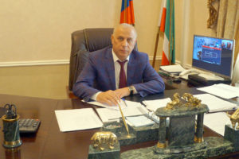

Баширов Усман Цокаевич
Министр труда, занятости и социального развития Чеченской Республики
Родился 27 августа 1964 года в с. Беной-Ведено Ножай-Юртовского района ЧИАССР

В 1983-1985 гг. служил в рядах Советской Армии.
Образование высшее:
- в 1988 году Буйнакский сельскохозяйственный техникум по специальности «Бухгалтерский учет в сельскохозяйственном производстве;
- в 1993 году в Волгоградский государственный университет по специальности «Правоведение»;
- в 2009 году Махачкалинский институт «Финансов и права» по специальности «Финансы и кредит».
Трудовую деятельность начал в июле 1985 года в колхозе имени Х. Нурадилова Ножай-Юртовского района.
В сфере социального обслуживания населения проработал начальником ГКУ «Отдел труда и социального развития» Гудермесского района с ноября 1996 года по октябрь 2017 года.
На должность министра труда, занятости и социального развития Чеченской Республики Баширов Усман Цокаевич назначен Указом Главы Чеченской Республики от 10.10.2017года № 174.

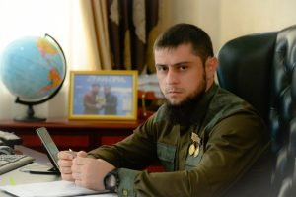

Дудаев Ахмед Махмудович
Министр Чеченской Республики по национальной политике, внешним связям, печати и информации
Родился 2 августа 1987 в г. Грозном ЧИАССР

Образование высшее
- 2009 год — ГГНИ им. Академика М.Д. Миллионщикова.

Трудовая деятельность
- С 11.2008 года по 12.2011 года – ведущий специалист-эксперт сектора планирования, мониторинга и анализа СМИ информационно-аналитического управления Администрации Главы и Правительства Чеченской Республики;
- С 12.2011 г. по 06.2012 года – главный специалист-эксперт сектора планирования, мониторинга и анализа СМИ информационно-аналитического управления Администрации Главы и Правительства Чеченской Республики;
- С 06.2012 года по 04.2016 год – консультант сектора аудиовизуальной информации и сети Интернет информационно-аналитического управления Администрации Главы и Правительства Чеченской Республики;
- С 04.2016 по 01.2017 года – главный консультант информационно-аналитического управления Администрации Главы и Правительства Чеченской Республики;
- С 01.2017 года по 03.2017 года – главный консультант-заведующий сектором видео-фотосъемки, видеомонтажа и фото-видеоархива информационного управления Администрации Главы и Правительства Чеченской Республики;
- С 03.2017 года по 06.2020 года – директор ГБУ «Чеченская государственная телерадиокомпания «Грозный»;
- С 06.2020 года по 04.2021 г. – министр информации и печати Чеченской Республики;
- С 04.2021 г. по настоящее время – министр Чеченской Республики по национальной политике, внешним связям, печати и информации.

Награды
- Медаль «За заслуги перед Чеченской Республикой», 2013 г.;
- Почетное звание «Заслуженный журналист Чеченской Республики», 2015 г.;
- Благодарственное Письмо Главы Чеченской Республики, 2011 г.;
- Почетная грамота Главы Чеченской Республики, 2011 г.;
- Почетная грамота Главы Чеченской Республики, 2015 г.;
- Медаль «Памяти Ахмат-Хаджи Кадырова, Первого Президента Чеченской Республики», 2018 г.;
- Орден Кадырова, 2017 г.;
- Медаль «100 лет со дня образования Чеченской Республики», 2022 г.;
- Медаль ордена «За заслуги перед Отечеством» II степени, 2023 г.
Дополнительная информация
- советник государственной гражданской службы ЧР 1-го класса.

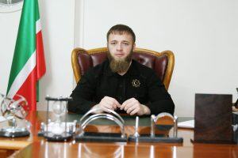

Ибрагимов Иса Магомед-Хабиевич
Министр Чеченской Республики по физической культуре и спорту
Родился 19 февраля 1992 года в с. Курчалой Шалинского района ЧИАССР

Образование: высшее
- 2012 г. – ЧГУ, специальность «Финансы и кредит».

Трудовая деятельность:
- с 03.2010 г. по 12.2011 г. – помощник Первого заместителя Председателя Правительства Чеченской Республики;
- с 12.2011 г. по 05.2012 г. – помощник Первого заместителя Председателя Правительства Чеченской Республики – Руководителя Администрации Главы и Правительства Чеченской Республики;
- с 05.2012 г. по 07.2015 г. – помощник Руководителя Администрации Главы и Правительства Чеченской Республики;
- с 07.2015 г. по 06.2016 г. – помощник Председателя Парламента Чеченской Республики;
- с 06.2016 г. по 07.2016 г. – консультант отдела социальной политики Управления по обеспечению деятельности депутатов, депутатских объединений, комитетов и комиссий Аппарата Парламента Чеченской Республики;
- с 22.07.2016 г. по 24.10.2016 г. – первый заместитель министра Чеченской Республики по делам молодежи;
- с 10.2016 г. по 12.2020 г. — министр Чеченской Республики по делам молодежи;
- с 01.2021 г. по 10.2021 г. — заместитель министра Чеченской Республики по физической культуре, спорту и молодёжной политике;
- с 10.2021 г. по 11.2022 г. — министр Чеченской Республики по делам молодежи;
- с 11.2022 г. по 02.2024 г. — министр Чеченской Республики по физической культуре, спорту и молодежной политике;
- с 02.2024 г. по настоящее время — министр Чеченской Республики по физической культуре и спорту.

Награды:
- Орден Кадырова;
- Медаль «За заслуги перед Чеченской Республикой»;
- Почетный знак «За трудовое отличие»;
- Благодарственное письмо Главы Чеченской Республики;
- Благодарственное письмо Администрации Главы и Правительства Чеченской Республики;
- Памятная медаль «XIX Всемирный фестиваль молодежи и студентов 2017 года в г. Сочи»;
- Благодарственное письмо Правительства Чеченской Республики;
- Благодарственное письмо ЦК Общероссийского Профсоюза;
- Почетная грамота ФАДМ России.

Дополнительная информация
- Действительный государственный советник Чеченской Республики I класса;
- Владеет английским языком.

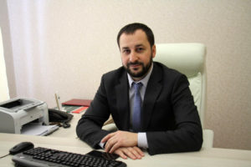

Байтазиев Муслим Батырханович
Министр Чеченской Республики по туризму
Родился 10 марта 1983 года в г. Хасавюрт, Дагестанская АССР

Образование:
В 2005 году окончил Санкт-Петербургский государственный университет – магистр востоковедения, африканистики.

Трудовая деятельность:
- С 08.2005 г. по 12.2006 г. – менеджер по рекламе в отделе рекламы ООО «Росан Инвест», г. Санкт-Петербург;
- С 01.2007 г. по 12.2008 г. – менеджер по рекламе в подразделении «Администрация» ООО «Автоцентр РОСАН», г. Санкт-Петербург;
- С 12.2008 г. по 06.2012 г. – заместитель генерального директора по связям с общественностью ООО «Торговый дом РОСАН Санкт-Петербург», г. Санкт-Петербург;
- С 06.2012 г. по 06.2013 г. – генеральный директор ООО «Первый Бизнес», г. Санкт-Петербург;
- С 08.2013 г. по 11.2016 г. – генеральный директор ООО «БМ -Сервис»,г. Санкт-Петербург;
- С 12.2016 г. по 05.2017 г. – первый заместитель министра Чеченской Республики по делам молодежи;
- С 05.2017 г. по 05.2017 г. – руководитель секретариата Главы Чеченской Республики;
- С 05.2017 г. по 10.2017 г. – заместитель Председателя Правительства Чеченской Республики;
- С 10.2017 г. по 02.2018 г. – заместитель Председателя Правительства Чеченской Республики – министр промышленности и энергетики Чеченской Республики;
- С 02.2018 г. по 07.2018 г. – заместитель Председателя Правительства Чеченской Республики – председатель Комитета Правительства Чеченской Республики по туризму;
- С 07.2018 г. по 07.2018 г. – председатель Комитета Правительства Чеченской Республики по туризму;
- С 07.2018 г. по настоящее время – министр Чеченской Республики по туризму.

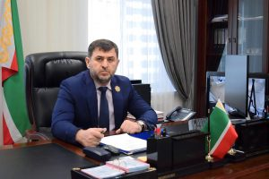

Абдулазизов Шарпуди Ширваниевич
Министр природных ресурсов и охраны окружающей среды Чеченской Республики
Родился 6 мая 1976 года в с. Махкеты Чеченской Республики

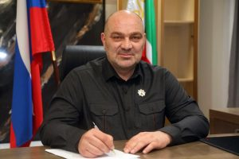

Бухадиев Магомед Айбиевич
Министр имущественных и земельных отношений Чеченской Республики

